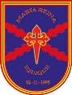**Profesora Giovana González**

**Colegio María Reina**

**GUIA DE EDUCACION FISICA**

Señor apoderado, con la finalidad de continuar con el proceso enseñanza / aprendizaje de su pupilo en la asignatura de Educación Física, hago envío de la presente guía de trabajo con el fin de avanzar en los contenidos estimados para este semestre.

Indicaciones:

1.- Para desarrollar la guía en forma adecuada el alumno junto a un adulto deberá leer toda la información adjunta, y de esta forma comprender mejor lo que será solicitado realizar.

2.- Debido a la necesidad de aprendizaje previa al inicio de la unidad n,1 (control motriz y estrategias de juegos) es de suma necesidad que su pupilo aprenda la relación del cuerpo humano con el desarrollo del movimiento

3.- La evaluación de la guía será con puntuación en cada actividad a desarrollar, y en cada ítem se dará a conocer la ponderación.

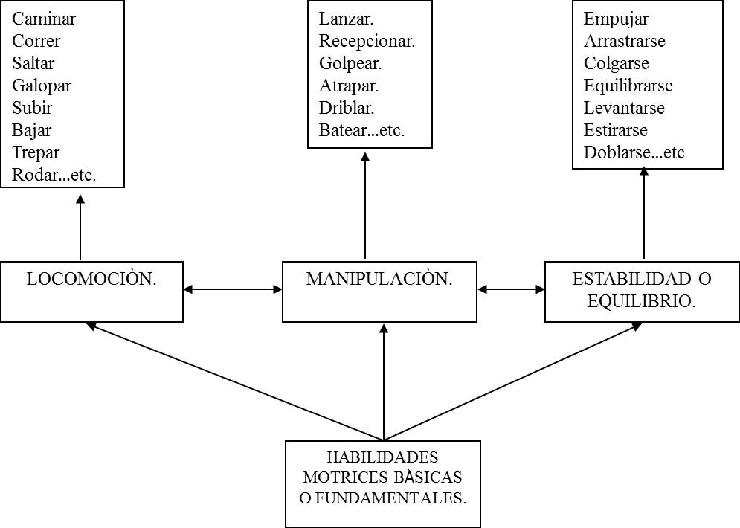

* **Se entiende por habilidades motoras combinadas a la suma de dos o más habilidades motrices básica para ejecutar una actividad o**

**deporte.**

**ACTIVIDAD N.1**

El término de control motriz o motricidad gruesa se emplea para referirse a los movimientos complejos y coordinados que realiza una persona en sus actividades diarias, es la relación y desarrollo de la suma de habilidades motoras básicas que puede realizar el ser humano en conjunto de 2 o más habilidades

* A partir del diagrama antes mencionado, a continuación deberás observar cada imagen y luego en el recuadro en blanco debes escribir en forma clara y especifica qué tipo de habilidades motrices combinadas se desarrollan por deporte (15 PUNTOS)

Ejemplo: habilidad especifica locomoción…..habilidad 1 saltar

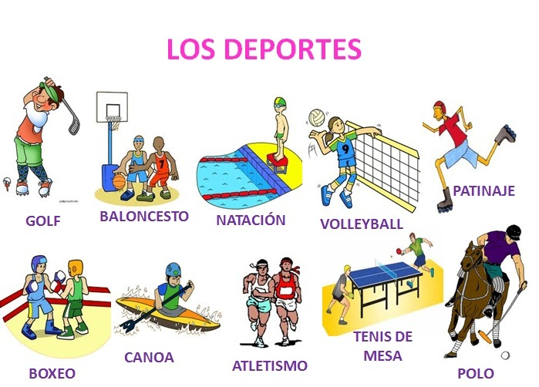

|  |  |  |  |
| --- | --- | --- | --- |
| Deporte | Habilidad Especifica  (0,5 pts.) | Habilidad 1  (0,5 pts.) | Habilidad 2  (0,5 pts.) |
| Golf |  |  |  |
| Boxeo |  |  |  |
| Baloncesto |  |  |  |
| Canoa |  |  |  |
| Natacion |  |  |  |
| Atletismo |  |  |  |
| Volleyball |  |  |  |
| Tenis de mesa |  |  |  |
| Patinaje |  |  |  |
| Polo |  |  |  |

**ACTIVIDAD N.2**

* En el siguiente cuadro deberás escribir en forma específica 3 deportes o juegos motrices cotidianos (en el campo, parque, playa etc) que implican la combinación de habilidades (control motriz), y luego dibuja lo más representativo, no deben repetir los del recuadro anterior (15 PUNTOS)

|  |  |  |
| --- | --- | --- |
| Deporte /juego (2 pts.) | Habilidades (2 pts.) | Dibujo (1pto.) |
|  |  |  |
| Deporte /juego (2 pts.) | Habilidades (2 pts.) | Dibujo (1 pts.) |
| Deporte /juego (2 pts.) | Habilidades (2 pts.) | Dibujo (1 pts.) |